Druhy smotanových náplní

V prvom ročníku ste preberali druhy smotanových náplní a krémov. Zopakujte si ich:

V zásade rozlišujeme dve základné skupiny smotanových náplní:

• šľahačková náplň – obsahuje len smotanu na šľahanie, cukor, prípadne stužovač šľahačky;
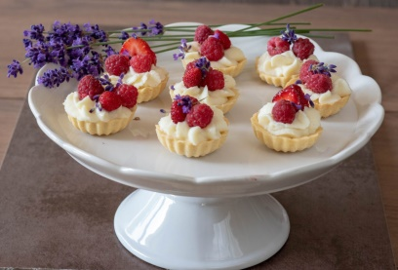
• smotanové krémy – niekedy sa nazývajú varené smotanové náplňové hmoty. Okrem smotany a cukru sa pripravujú aj z ďalších prísad (kakaový prášok, CKP, SPT, maslo a pod.). Medzi najdôležitejšie procesy pri príprave smotanových krémov je varenie smotany spolu s cukrom, prípadne s ďalšími surovinami. Hmota sa ďalej spracúva, resp. šľahá až po dôkladnom vychladnutí na požadovanú teplotu šľahania (5 ° až 6 °C) – najlepšie na druhý deň.

Medzi najviac používané smotanové krémy patria:
• Parížska šľahačka ľahká – náplň má príjemnú, chladivú, lahodnú, jemne horkastú chuť. Farba náplne je svetlohnedá. Vyrába sa zo smotany na šľahanie, kakaového prášku a cukru. Smotana na šľahanie sa prevarí s cukrom a preosiatym kakaovým práškom za stáleho miešania. Po vychladnutí na teplotu šľa- hania (najlepšie do druhého dňa) sa vyšľahá na svetlohnedú náplň príjemnej chladivo horkastej chuti, náplň sa nesmie zmraziť.

• Cigánsky krém – náplň má hnedú farbu, hustú konzistenciu, príjemnú smotanovú chuť doplnenú chuťou čokolády. Vyrába sa z rovnakých surovín a rovnakým spôsobom ako parížska šľahačka ľahká, len s tým rozdielom, že kakaový prášok je nahradený cukrárskou kakaovou polevou tmavou, neriedenou.

• Parížsky krém ťažký – krém má dlhšiu trvanlivosť ako ostatné šľahačkové náplne, lebo má vysoký obsah sušiny. Má hnedú farbu, tuhú krémovú konzistenciu, chuť je čokoládová. Okrem smotany na šľahanie a cukru sa vyrába z cukrárskej kakaovej polevy tmavej, kakaového prášku a stuženého pokrmového tuku. Cukor, smotana, CKP, kakaový prášok sa spolu povaria, po dokonalom spojení a prevarení sa pridá stužený pokrmový tuk. Zmes sa nechá vychladnúť na teplotu šľahania (5 – 6°C). Po vychladnutí, zväčša na druhý deň, sa krém vymieša na tuhú náplň. Náplň sa nesmie zmraziť.

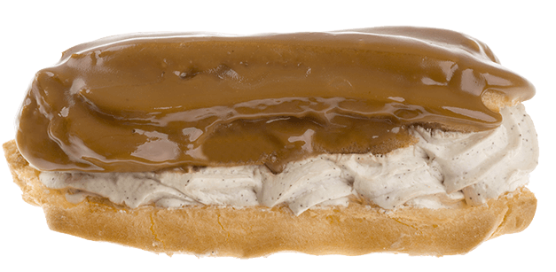
• Kávová šľahačka – má svetlohnedú kávovú farbu, príjemnú chladivú smotanovú chuť, doplnenú chuťou kávy. Suroviny na jej prípr avu sú: smotana na šľahanie, cukor a kávová pasta tuková. Náplň sa pripravuje uvarením zmesi kávovej pasty, smotany na šľahanie a práškového cukru. Po vychladnutí na 5 – 6 °C sa vyšľahá na tuhú náplň. Počas chladnutia sa občas premieša, aby sa zabránilo oddeleniu stuženého tuku, ktorý je obsiahnutý v tukovej kávovej paste. Náplň sa nesmie zmraziť, lebo redne.

• Žĺtková šľahačka – skladá sa z dvoch samostatných náplní: základný žĺtkový krém a šľahačková náplň. Má hustú hladkú konzistenciu, svetložltú farbu a príjemnú smotanovú chuť. Vyrába sa jemným zmieša- ním vychladeného a prepasírovaného základného žĺtkového krému a šľahačkovej náplne v pomere 1 : 1.
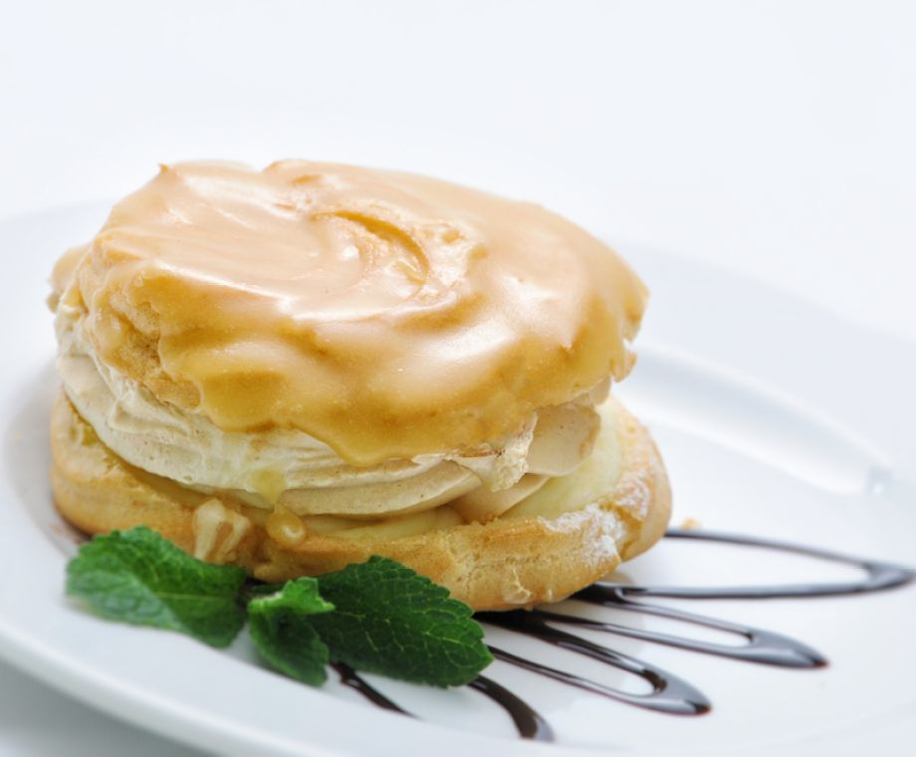
• Karamelová šľahačka – má krémovú až svetlohnedú farbu, príjemnú smotanovú chuť s príchuťou karamelu. Konzistencia náplne je hustá, hladká. Suroviny na jej výrobu sú: cukor (práškový alebo krupicový), smotana na šľahanie, maslo a vanilkový cukor. Cukor sa roztaví na karamel, postupne sa zamieša horúca smotana a zmes sa povarí na 128 °C. Pridá sa maslo s vanilkovým cukrom, za občasného miešania sa nechá vychladnúť, najlepšie do druhého dňa. Vychladnutá zmes sa vyšľahá na tuhú krémovú náplň.

